**МИНОБРНАУКИ РОССИИ**

**ФГБОУ ВПО «Пензенский государственный университет»**

**Кафедра «Математическое обеспечение и применение ЭВМ»**

**ОТЧЕТ**

по лабораторной работе №10

«Программирование с использованием строковых переменных»

Выполнил: гр. 19ВИ1

Мельхов. А. А.

Проверил: к.т.н., доцент

Казаков Б.В.

Пенза 2019 г.

**Лабораторная работа №10**

**Тема: «Программирование с использованием строковых переменных»**

Вариант №13

**Цель работы:**

* Научиться описывать записи с заданной структурой
* Освоить приемы ввода данных по полям записи

**Задание:**

На олимпиаде по информатике на школьников заполнялись анкеты: фамилия, номер школы, класс, занятое место. Напечатать: 1) списки школ, занявших призовые места; 2).

**Коды программ на языке Pascal:**

**type**

Student_type = **record**

familiya: string[30];

number: integer;

classs: 1..11;

mecto: integer;

**end**;

School_type = **record**

number: integer;

count: integer;

**end**;

**var**

N, max, name: integer;

Student_array: **array of** Student_type;

School_array: **array of** School_type;

**procedure** incrementScool(number: integer; School_array: **array of** School_type; N: integer);

**begin**

**for var** i := 0 **to** N - 1 **do**

**begin**

**if** School_array[i].number = number **then**

**begin**

School_array[i].count += 1;

**break**;

**end**

**else if** School_array[i].number = 0 **then**

**begin**

School_array[i].number := number;

School_array[i].count += 1;

**break**;

**end**;

**end**

**end**;

**begin**

**repeat**

write('Введите кол-во записей, минимум 10: ');

readln(N);

**until** N > 9;

setLength(Student_array, N);

setLength(School_array, N);

**for var** i := 0 **to** N - 1 **do**

**with** Student_array[i] **do**

**begin**

write('Введите Фимилию - 30 символов: ');

readln(familiya);

write('Введите номер школы - число: ');

readln(number);

write('Введите класс ученика - от 1 до 11: ');

readln(classs);

write('Введите место - число: ');

readln(mecto);

**if** mecto < 4 **then** incrementScool(number, School_array, N);

writeln;

**end**;

writeln('Фамилия Номер школы Класс Место');

**for var** i := 0 **to** N - 1 **do**

**with** Student_array[i] **do**

**begin**

writeln(familiya:5, number:5, classs:5, mecto:5);

**end**;

write('Список школ занявщих призовые места: ');

**foreach** x: School_type **in** School_array **do**

**if** x.number > 0 **then** write(x.number, ' ');

writeln('Эта школа заняла больше всех призовых мест: ');

**for var** i := 0 **to** N - 1 **do**

**begin**

**if** School_array[i].count > max **then begin** max := School_array[i].count; name:= School_array[i].number **end**;

**end**;

writeln(name);

**end**.

**Блок-схема алгоритма работы программы:**  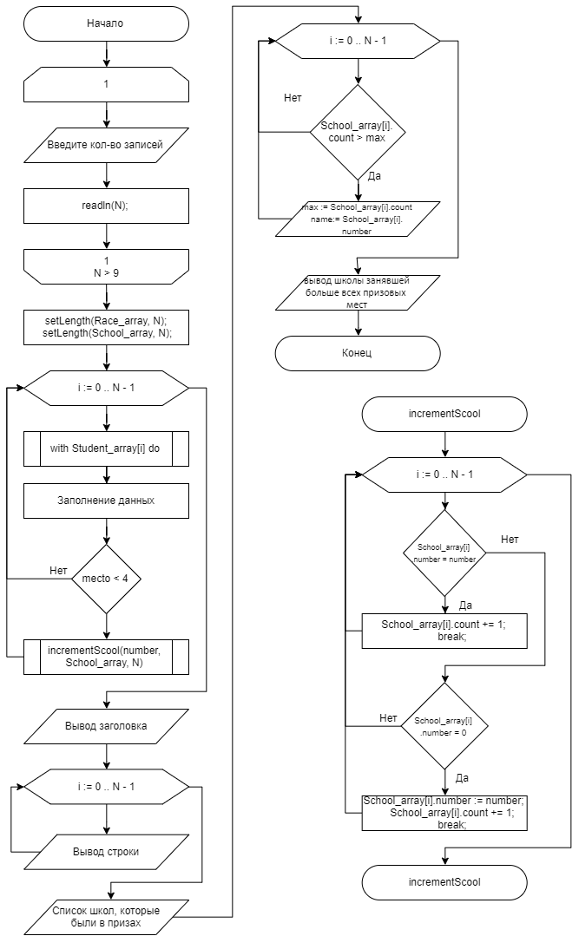

**Результаты работы программы:**

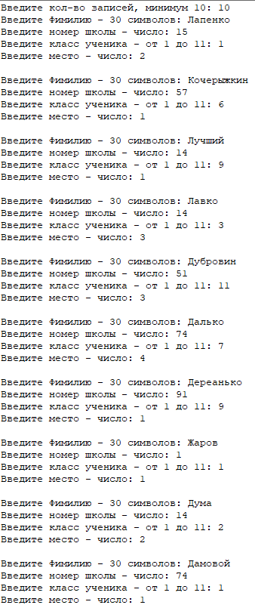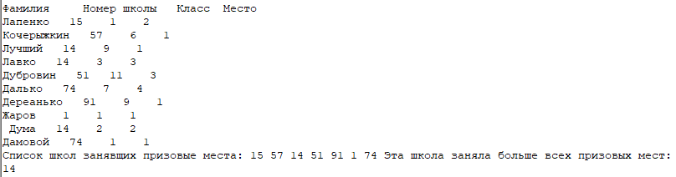

**Вывод:**

* Научился описывать записи с заданной структурой
* Освоил приемы ввода данных по полям записи